Ejercicio 2.3. Mis productos de apoyo.

Actividad 1. Entender qué son los productos de apoyo.

Este es un ejercicio introductorio. El grupo procederá a acordar una definición de productos de apoyo. Para ello, se pueden visualizar las imágenes de los 6 productos en la parte derecha de esta página y pedir a los AAWID que cooperen para crear una definición común de «producto de apoyo». Un ejemplo de definición podría ser: Los productos de apoyo son herramientas que nos permiten realizar las actividades de la vida diaria de forma más autónoma, mejorando nuestra calidad de vida. Las siguientes preguntas pueden facilitar el debate:

- ¿Los productos de apoyo me ayudan a hacer más cosas en casa? ¿Qué actividades?
- ¿Los productos de apoyo me ayudan a ser más feliz?
- Al utilizarlos, ¿puedo ir a más lugares? ¿Dónde? ¿Cómo?
- Al usarlos, ¿puedo divertirme más con mis amigos?
- Utilizándolos, ¿puedo realizar más actividades lejos de casa? ¿Cuáles? ¿Por qué?

Actividad 2. Autonomía personal: aprender el hecho de que necesitaré más apoyos en el futuro.

Una vez que los participantes han aprendido qué es un producto de apoyo, una nueva discusión puede comenzar para reflexionar sobre el hecho de que, a medida que las personas envejecen, se necesita una mayor cantidad de productos de apoyo para mantener la autonomía personal.
https://arasaac.org/
PRODUCTOS DE APOYO

 | 
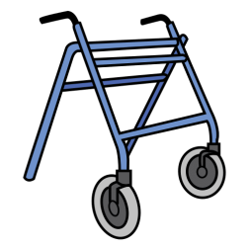 | 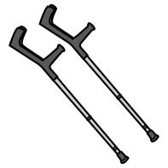
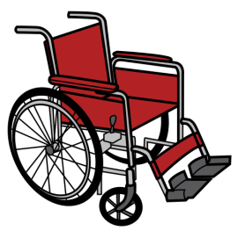 | 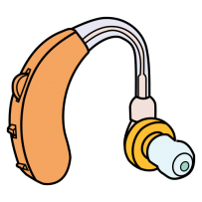
Actividad 3. Mis productos de apoyo y su adecuado mantenimiento.

A continuación, se le puede pedir a los AAWID que escriban o expresen verbalmente si utilizan algún producto de apoyo.

Una vez identificados los productos de apoyo que utiliza cada AAWID, se les invitará a explicar cómo los cuidan y limpian. Para facilitar la actividad, se podría realizar un debate utilizando alguna de las siguientes preguntas:

- ¿Limpias tus productos de apoyo?

- ¿Con qué frecuencia? Todos los días, una vez a la semana, una vez al mes, cuando están sucios, ¿nunca?

- ¿Qué producto de limpieza utilizas para limpiarlos (gafas, audífonos, silla de ruedas...)? ¿Jabón, productos específicos, agua, nada?

- ¿Llevas tus productos de apoyo a algún lugar para que los revisen? Sí/No. ¿Con qué frecuencia? ¿Solo cuando se rompen, una vez al año, cuando el asistente de la tienda me dice que vaya?

Para finalizar este ejercicio, los AAWID pueden completar la siguiente plantilla, para practicar cómo hacer un seguimiento de la frecuencia de limpieza o mantenimiento de sus productos de apoyo.

Producto de apoyo | Fecha | Fecha | Fecha | Fecha

Gafas

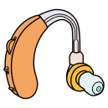
Audífonos

Silla de ruedas

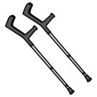
Muletas
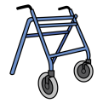
Andador

Prótesis dentales

Otros

Otros

